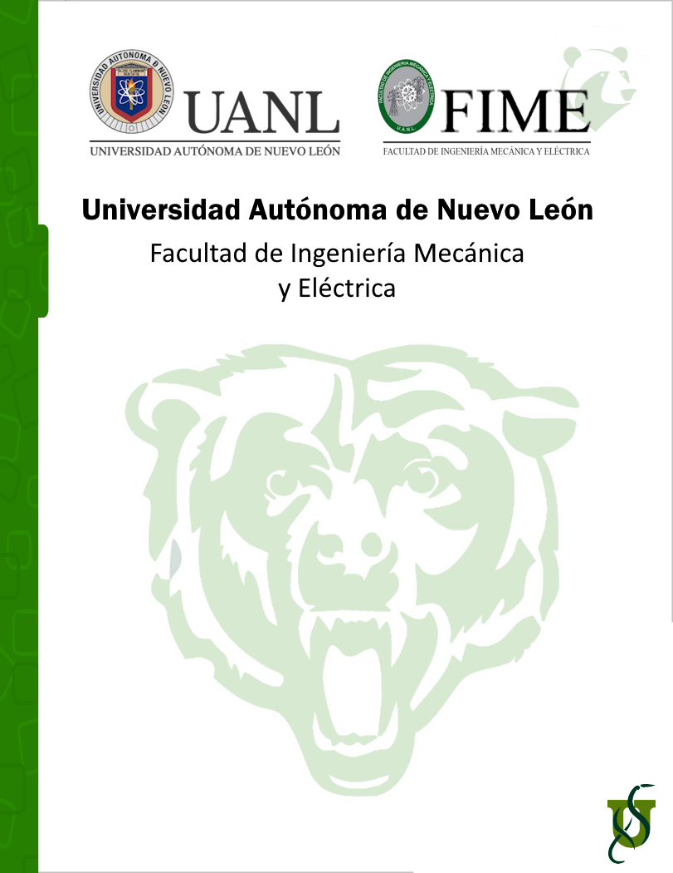

**Periodo**: *Enero – Junio 2024*

Ranfery Josua Peregrina Morales

1924910

Décimo

Temas Selectos de IA

001

17/04/2024

**Grafo del metro:**

Desde Deportivo 18 de Marzo hasta Ermita

Raymundo Said Zamora Pequeño

Nombre:

Matrícula:

Semestre:

Materia:

Docente:

Grupo:

Fecha:

La instrucción para esta actividad era expresar en un árbol el recorrido entre 2 estaciones. En mi caso a mí me tocó hacer el recorrido desde Deportivo 18 de Marzo hasta Ermita (Prácticamente atravesar todo el metro, wow).

Y descartar los caminos que tracen una ruta donde la suma de sus distancias (distancia entre cada nodo) sea mayor al doble de la distancia que se recorrería si se hiciera una línea recta entre esas dos estaciones.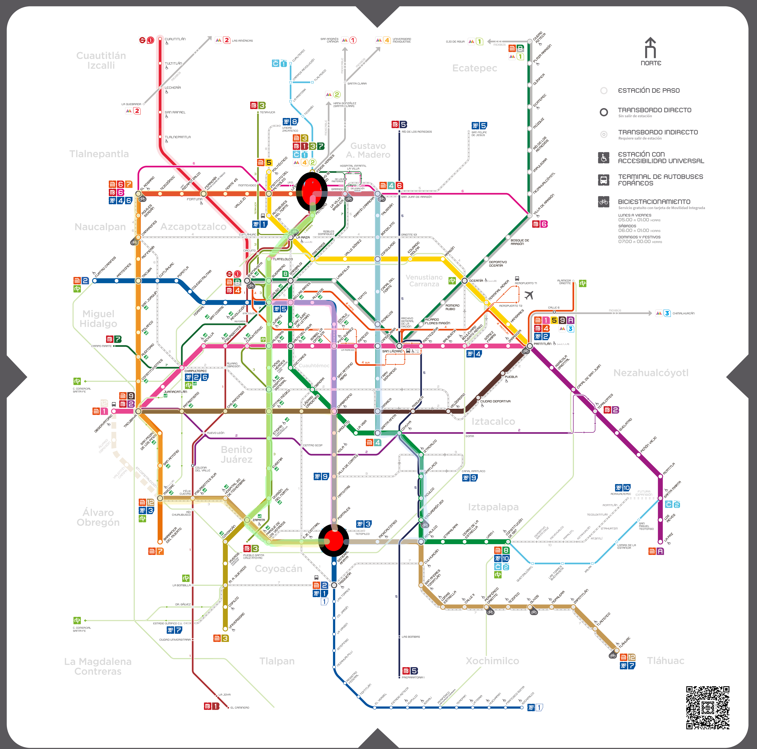

En mi caso la distancia recta entre esas dos estaciones según Google Maps es de 9.54km por lo que el doble sería **19.08km**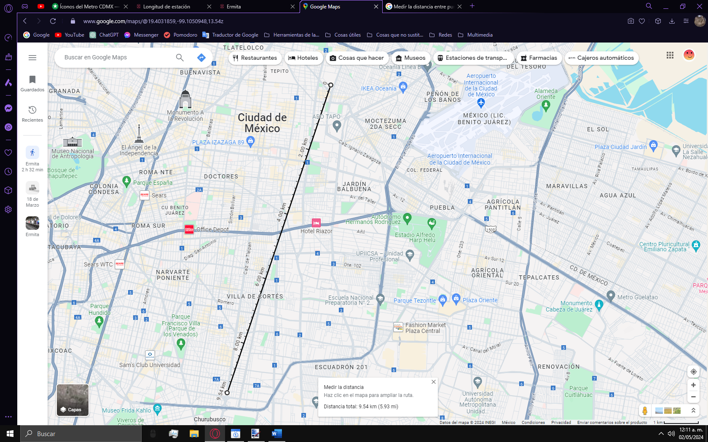

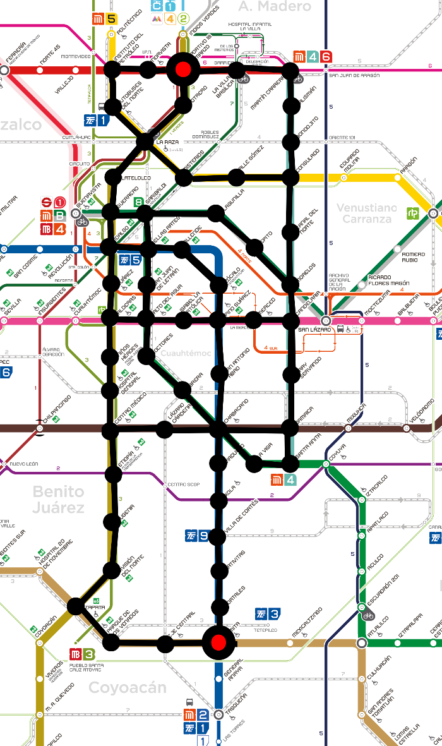Y mi árbol de todas las rutas, descartando los caminos que hacían que el recorrido excediera al doble de la distancia que se recorrería en línea recta, quedó de esta forma:

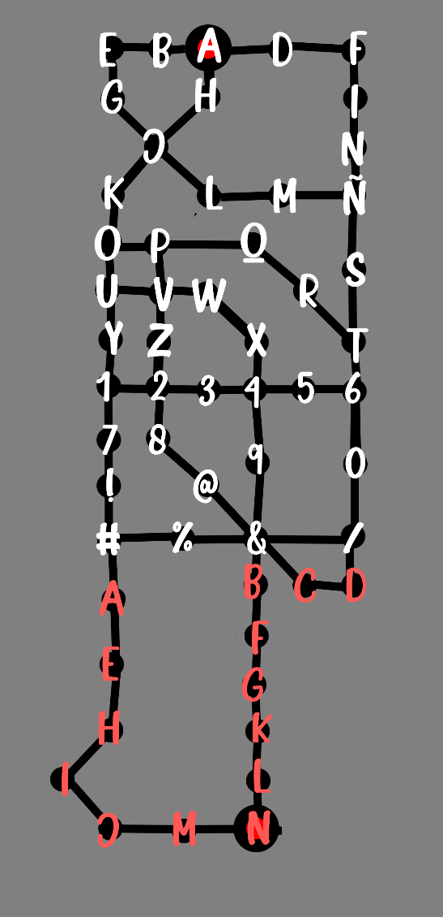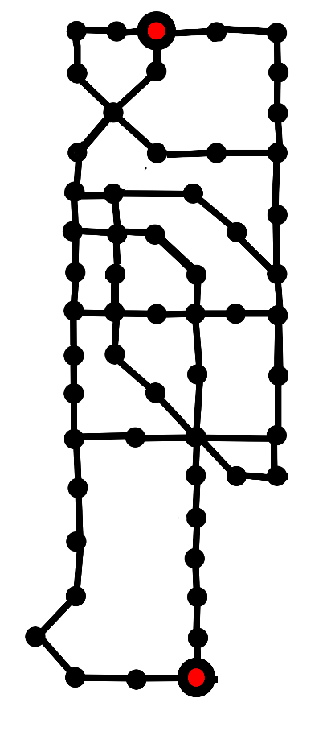

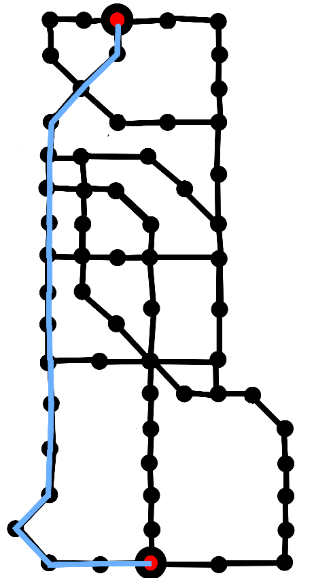Ruta 1

1. 18 de Marzo - Portero 966
2. Portero - La raza 1,106
3. La raza - Tlatelolco 1,445
4. Tlatelolco - Guerrero 1,042
5. Guerrero – Hidalgo 702
6. Hidalgo – Juárez 251
7. Juárez – Balderas 659
8. Balderas – Niños Héroes 665
9. Niños Héroes – Hospital 559
10. Hospital – Centro Méd. 653
11. Centro Méd – Etiopía 1,119
12. Etiopía - Eugenia 950
13. Eugenia – Div del Norte 715
14. Div del Norte – Zapata 794
15. Zapata- Parque Los Venados 563
16. Par.Los Venados - Eje C. 1,280
17. Eje Central - Ermita 895

Sumatoria: 14,364

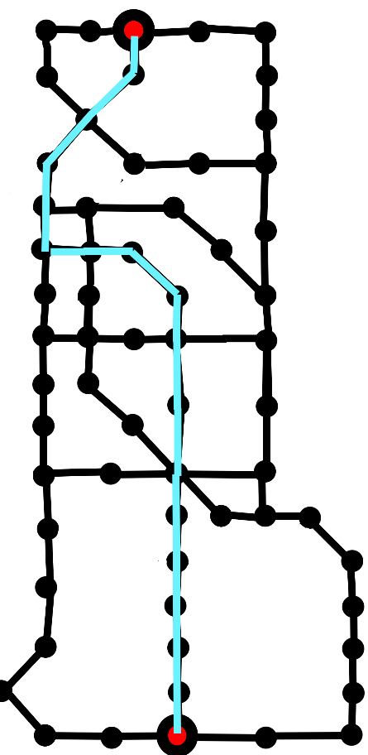Ruta 2

1. 18 de Marzo - Portero 966
2. Portero - La raza 1,106
3. La raza - Tlatelolco 1,445
4. Tlatelolco - guerrero 1,042
5. Guerrero – Hidalgo 702
6. Hidalgo – Bellas Artes 447
7. Bellas Artes – Allende 387
8. Allende – Zocalo 602
9. Zócalo – Pino Suárez 745
10. Pino Suárez – San Antonio 817
11. San Antonio – Chabacano 642
12. Chabacano – Viaducto 774
13. Viaducto – Xola 490
14. Xola – Villa de cortés 698
15. Villa de Cortés – Nativitas 750
16. Nativitas – Portales 924
17. Portales – Ermita 748

Sumatoria: 13,285

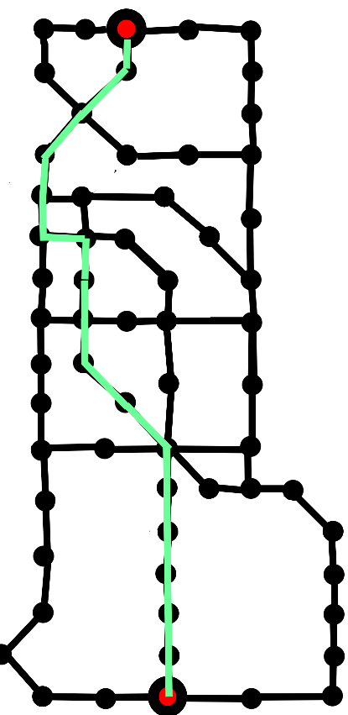Ruta 3

1. 18 de Marzo - Portero 966
2. Portero - La raza 1,106
3. La raza - Tlatelolco 1,445
4. Tlatelolco - Guerrero 1,042
5. Guerrero – Hidalgo 702
6. Hidalgo – Bellas Artes 447
7. Bellas Artes – San Juan de L. 456
8. San Juan de L. – Salto de A. 292
9. Salto de Agua – Doctores 564
10. Doctores – Obrera 761
11. Obrera – Chabacano 1,143
12. Chabacano – Viaducto 774
13. Viaducto – Xola 490
14. Xola – Villa de cortés 698
15. Villa de Cortés – Nativitas 750
16. Nativitas – Portales 924
17. Portales – Ermita 748

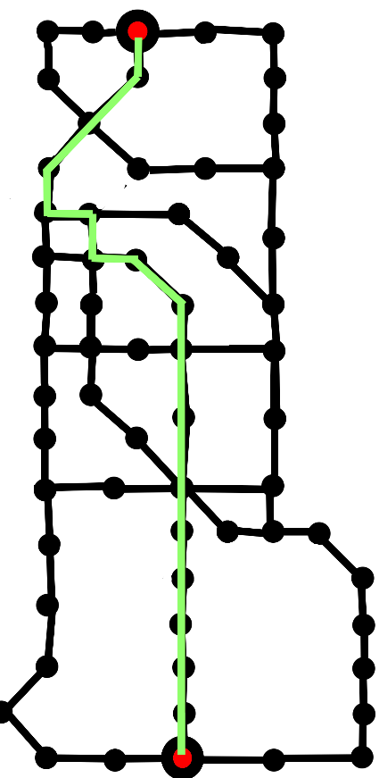Sumatoria: 13,308

Ruta 4

1. 18 de marzo - Portero 966
2. Portero - La raza 1,106
3. La raza - Tlatelolco 1,445
4. Tlatelolco - Guerrero 1,042
5. Guerrero – Garibaldi 757
6. Garibaldi – Bellas Artes 634
7. Bellas Artes – Allende 387
8. Allende – Zócalo 602
9. Zócalo – Pino Suárez 745
10. Pino Suárez – San Antonio 817
11. San Antonio – Chabacano 642
12. Chabacano – Viaducto 774
13. Viaducto – Xola 490
14. Xola – Villa de cortés 698
15. Villa de Cortés – Nativitas 750
16. Nativitas – Portales 924
17. Portales – Ermita 748

Sumatoria: 13,527

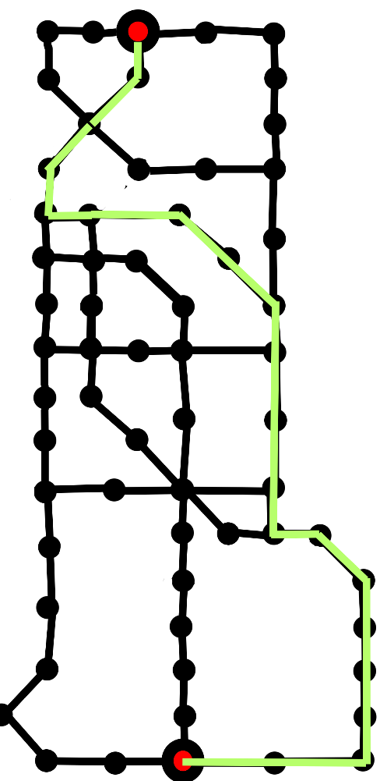Ruta 5

1. 18 de Marzo - Portero 966
2. Portero - La raza 1,106
3. La raza - Tlatelolco 1,445
4. Tlatelolco - guerrero 1,042
5. Guerrero – Garibaldi 757
6. Garibaldi – Lagunilla 474
7. Lagunilla – Tepito 611
8. Tepito – Morelos 498
9. Morelos – Candelaria 1,062
10. Candelaria – Fray Servando 633
11. Fray Servando – Jamaica 1,033
12. Jamaica – Santa Anita 758
13. Santa Anita – Coyuya 968
14. Coyuya - Iztacalco 993
15. Iztacalco – Apatlaco 910
16. Apatlaco – Aculco 534
17. Aculco - Escuadrón 201 789
18. Escuadrón 201 – Atlalilco 1,738
19. Atlalilco – Mexicaltzingo 1,922
20. Mexicaltzingo - Ermita 1,805

Sumatoria: **20,0446**

Ruta 6

1. 18 de Marzo - Portero 966
2. Portero - La raza 1,106
3. La raza - Tlatelolco 1,445
4. Tlatelolco - guerrero 1,042
5. Guerrero – Garibaldi 757
6. Garibaldi – Lagunilla 474
7. Lagunilla – Tepito 611
8. Tepito – Morelos 498
9. Morelos – Candelaria 1,062
10. Candelaria – Fray Servando 633
11. Fray Servando – Jamaica 1,033
12. Jamaica – Santa Anita 758
13. Santa Anita – Coyuya 968
14. Coyuya - Iztacalco 993
15. Iztacalco – Apatlaco 910
16. Apatlaco – Aculco 534
17. Aculco - Escuadrón 201 789
18. Escuadrón 201 – Atlalilco 1,738
19. Atlalilco – Mexicaltzingo 1,922
20. Mexicaltzingo - Ermita 1,805  
    Sumatoria: **20,044**

Ruta 7

1. 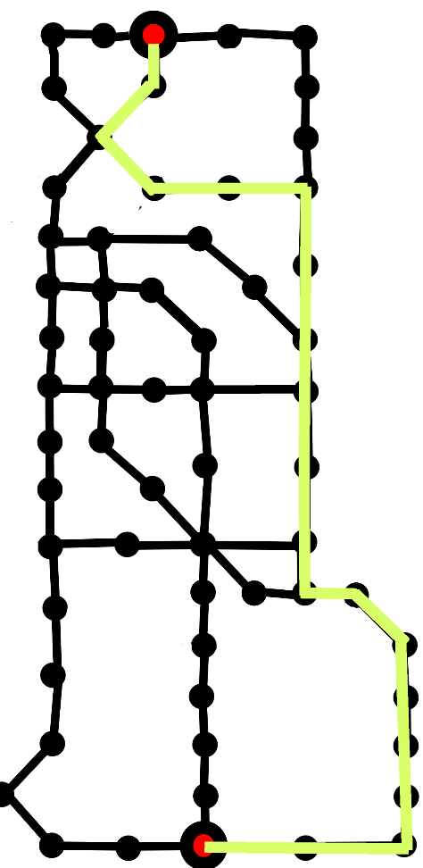18 de marzo - Portero 966
2. Portero - La raza 1,106
3. La Raza –Misterios 892
4. Misterios – Valle Gómez 969
5. Valle Gómez – Consulado 679
6. Consulado – Canal del norte 884
7. Canal del norte – Morelos 910
8. Morelos – Candelaria 1,062
9. Candelaria – Fray Servando 633
10. Fray Servando – Jamaica 1,033
11. Jamaica – Santa Anita 758
12. Santa Anita – Coyuya 968
13. Coyuya - Iztacalco 993
14. Iztacalco – Apatlaco 910
15. Apatlaco – Aculco 534
16. Aculco - Escuadrón 201 789
17. Escuadrón 201 – Atlalilco 1,738
18. Atlalilco – Mexicaltzingo 1,922
19. Mexicaltzingo - Ermita 1,805  
    Sumatoria: **19,551**

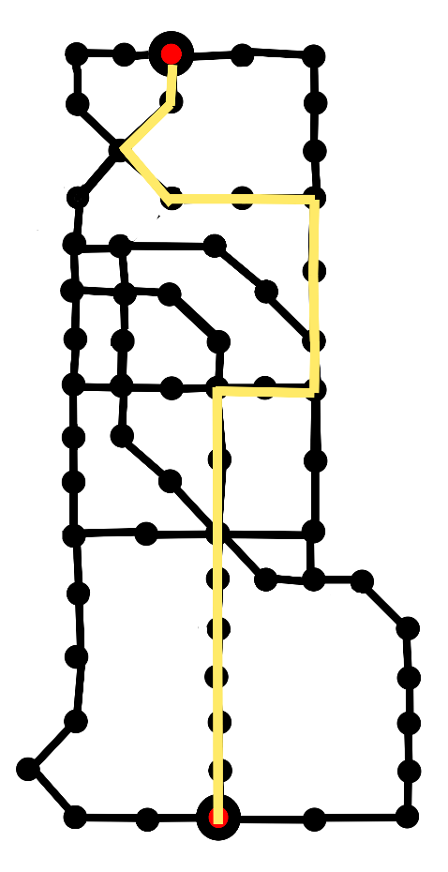Ruta 8

1. 18 de marzo - Portero 966
2. Portero - La raza 1,106
3. La Raza –Misterios 892
4. Misterios – Valle Gómez 969
5. Valle Gómez – Consulado 679
6. Consulado – Canal del norte 884
7. Canal del norte – Morelos 910
8. Morelos – Candelaria 1,062
9. Candelaria – Merced 698
10. Merced – Pino Suárez 745
11. Pino Suárez – San Antonio A. 817
12. San Antonio A. – Chabacano 642
13. Chabacano – Viaducto 774
14. Viaducto – Xola 490
15. Xola – Villa de Cortés 698
16. Villa de Cortés – Nativitas 750
17. Nativitas – Portales 924
18. Portales – Ermita 748

Sumatoria: 14,754

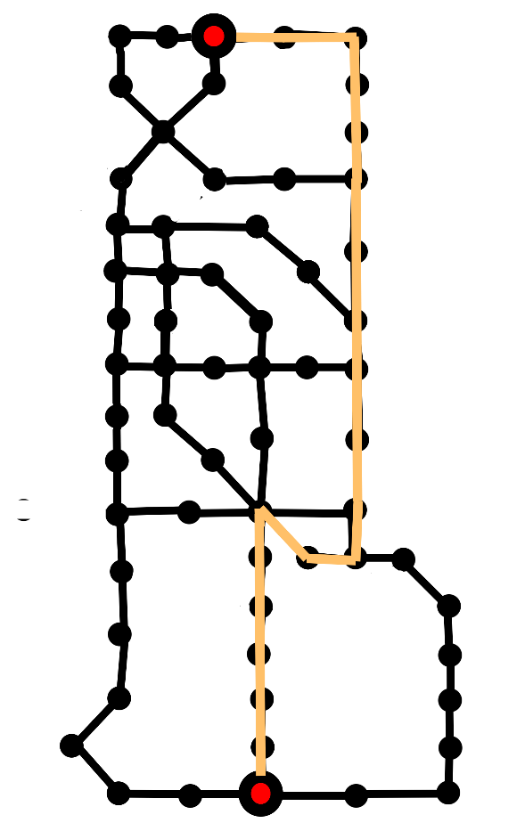Ruta 9

1. 18 de Marzo – Basílica 570
2. Basílica – Martín Carrera 1,141
3. Martín Carrera – Talismán 1,129
4. Talismán - Bondojito  959
5. Bondojito – Consulado 645
6. Consulado - Canal del Norte 884
7. Canal del Norte – Morelos 910
8. Morelos – Candelaria 1,062
9. Candelaria – Fray Servando  633
10. Fray Servando – Jamaica 1,033
11. Jamaica - Santa Anita 758
12. Santa Anita – La viga 633
13. La viga – Chabacano 843
14. Chabacano – Viaducto 774
15. Viaducto – Xola 490
16. Xola – Villa de cortés 698
17. Villa de Cortés – Nativitas 750
18. Nativitas – Portales 924
19. Portales – Ermita 748

Distancia total recorrida: 15,584

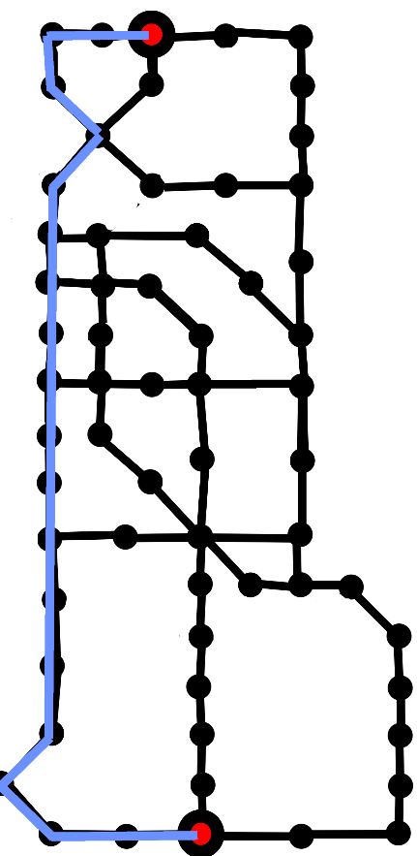Ruta 10

1. Dep. 18 de Marzo – Lindavista 1,075
2. Lindavista – Inst. Petroleo 1,258
3. Inst. Del Petroleo – Autobuses 1,067
4. Autobuses del Norte – La raza 975
5. La raza - Tlatelolco 1,445
6. Tlatelolco - Guerrero 1,042
7. Guerrero – Hidalgo 702
8. Hidalgo – Juárez 251
9. Juárez – Balderas 659
10. Balderas – Niños Héroes 665
11. Niños Héroes – Hospital 559
12. Hospital – Centro Méd. 653
13. Centro Méd – Etiopía 1,119
14. Etiopía - Eugenia 950
15. Eugenia – Div del Norte 715
16. Div del Norte – Zapata 794
17. Zapata- Par.Los Venados 563
18. Par.Los Venados - Eje C. 1,280
19. Eje Central - Ermita 895

Recorrido Total: 16,667

Ruta 11

1. 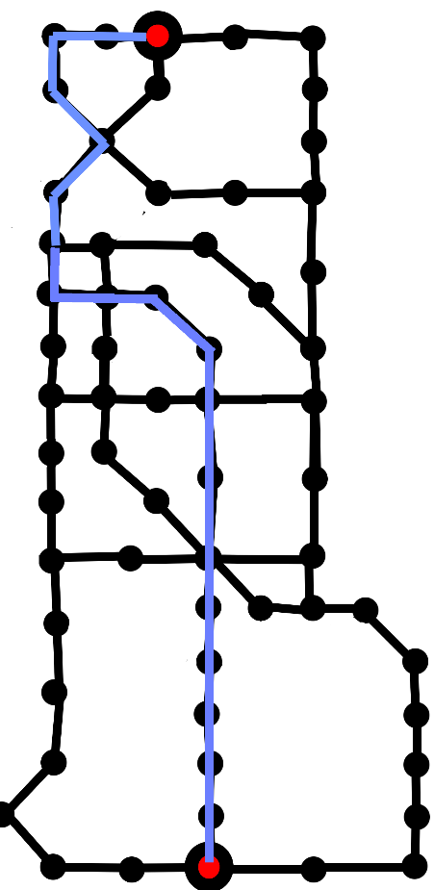Dep. 18 de Marzo – Lindavista 1,075
2. Lindavista – Inst. Petroleo 1,258
3. Inst. Del Petroleo – Autobuses 1,067
4. Autobuses del Norte – La raza 975
5. La raza - Tlatelolco 1,445
6. Tlatelolco - Guerrero 1,042
7. Guerrero – Hidalgo 702
8. Hidalgo – Bellas Artes 447
9. Bellas Artes – San Juan de L. 456
10. San Juan de L. – Salto de A. 292
11. Salto de Agua – Doctores 564
12. Doctores – Obrera 761
13. Obrera – Chabacano 1,143
14. Chabacano – Viaducto 774
15. Viaducto – Xola 490
16. Xola – Villa de cortés 698
17. Villa de Cortés – Nativitas 750
18. Nativitas – Portales 924
19. Portales – Ermita 748

Recorrido Total: 15,611

Ruta 12

1. 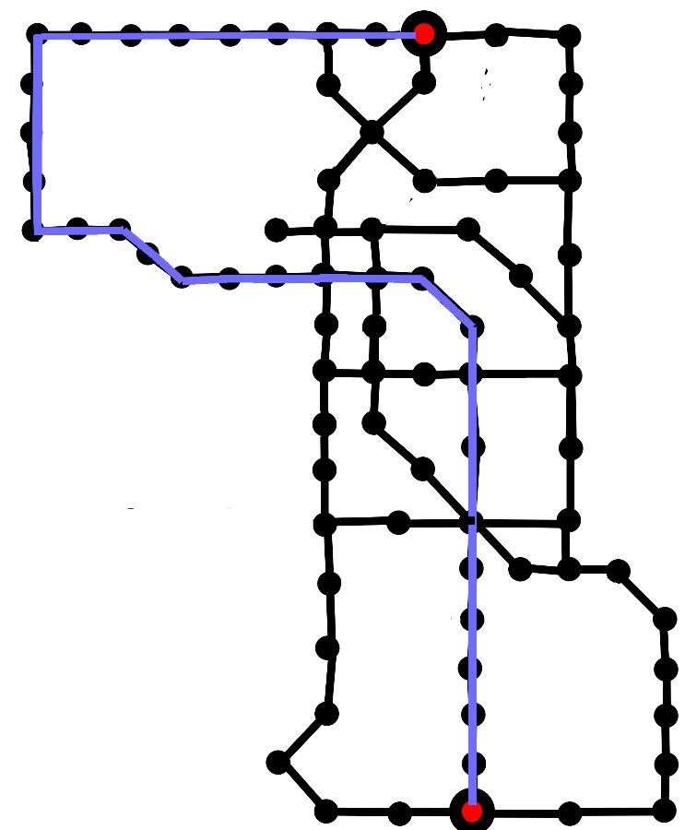Dep. 18 de Marzo – Lindavista 1,075
2. Lindavista – Inst. Petroleo 1,258
3. Inst. Del Petroleo – Vallejo 755
4. Vallejo – Norte 45 660
5. Norte 45 – Ferrería 1,072
6. Ferrería – Azcapotzalco 1,173
7. Azcapotzalco – Tezozómoc 973
8. Tezozómoc – El rosario 1,257
9. El Rosario – Aquíles Serdán 1,615
10. Aquíles Serdán – Camarones 1,402
11. Camarones – Refinería 952
12. Refinería – Tacuba 1,295
13. Tacuba – Cuitláhuac 637
14. Cuitláhuac – Popotla 620
15. Popotla – Colegio Militar 462
16. Colegio Militar – Normal 516
17. Normal - San Cosme 657
18. San Cosme – Revolución 537
19. Revolución – Hidalgo 587
20. Hidalgo – Bellas Artes 447
21. Bellas Artes – Allende 387
22. Allende – Zócalo 602
23. Zócalo – Pino Suárez 745
24. Pino Suárez – San Antonio A. 817
25. San Antonio A. – Chabacano 642
26. Chabacano – Viaducto 774
27. Viaducto – Xola 490
28. Xola – Villa de Cortés 698
29. Villa de Cortés – Nativitas 750
30. Nativitas – Portales 924
31. Portales – Ermita 748

Recorrido Total: **22,732**

1. 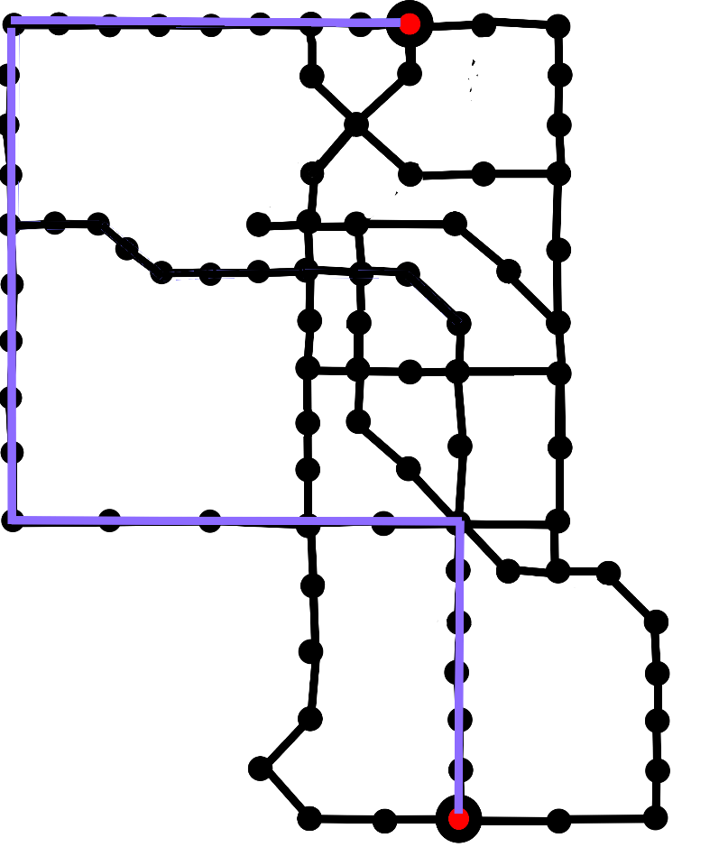Dep. 18 de Marzo – Lindavista 1,075
2. Lindavista – Inst. Petroleo 1,258
3. Inst. Del Petroleo – Vallejo 755
4. Vallejo – Norte 45 660
5. Norte 45 – Ferrería 1,072
6. Ferrería – Azcapotzalco 1,173
7. Azcapotzalco – Tezozómoc 973
8. Tezozómoc – El rosario 1,257
9. El Rosario – Aquíles Serdán 1,615
10. Aquíles Serdán – Camarones 1,402
11. Camarones – Refinería 952
12. Refinería – Tacuba 1,295
13. Tacuba – Cuitláhuac 637
14. Tacuba – San Joaquín 1,433
15. San Joaquín – Polanco 1,163
16. Polanco – Auditorio 812
17. Auditorio – Constituyentes 1,430
18. Constituyentes – Tacubaya 1,005
19. Tacubaya – Patriotismo 1,133
20. Patriotismo - Chilpancingo  955
21. Chilpancingo  - Centro Med 1,152
22. Centro Med. – Lazaro Cárdenas 1,059
23. Lázaro Cárdenas – Chabacano 1,000
24. Chabacano – Viaducto 774
25. Viaducto – Xola 490
26. Xola – Villa de Cortés 698
27. Villa de Cortés – Nativitas 750
28. Nativitas – Portales 924
29. Portales – Ermita 748

Total: **29,650**